# Sistema de manejo de clientes y pedidos

Para Servicio Técnico

### Alumnos:

* Finochietti Geronimo
* Olguin Renzo
* Gimenez Bello Juanse

### Version:

|  |  |  |
| --- | --- | --- |
| Fecha | Versión | Descripción |
| 15-06-2019 | 1.1 | Finalización de formato IEEE830 |

**Índice**

**1. Introducción………………………………………………....4**

1.1 Propósito……………………………………………..4

1.2 Ámbito del Sistema ………………………………...4

1.3 Definiciones, Acrónimos y Abreviaturas ………....5

1.4 Visión General del Documento …………………...5

1.5 Stakeholders ………………………………………..5

1.6 Referencias ………………………………………….5

**2. Descripción General………………………………………..6**

2.1 Perspectiva del Producto …………………………..6

2.2 Funciones del Producto……………………………..6

2.3 Características de los Usuarios…………………….6

2.3.1 Actores………………………….…………………….7

2.4 Restricciones ………………………………………...8

2.4.1 Restricciones de Hardware…………………………8

2.4.2 Restricciones de Software..………………………...8

2.5 Suposiciones y Dependencias……………………..8

2.6 Requisitos Futuros ……………………………….…8

**3. Requisitos Específicos………………………………….…9**

3.1 Interfaces Externas……………………………………9

3.1.1 interfaces con el usuario…………………………….9

3.1.2 interfaces con el hardware………………………….9

3.1.3 interfaces con el software…………………………...9

3.1.4 interfaces de comunicación…………………………9

3.2 Requisitos Funcionales………………………………9

3.2.1 autentificación del usuario………………………..….9

3.2.2 consulta de información…………………………….10

3.2.3 alta de pedido………………………………………...10

3.2.4 alta de cliente……………………………………..….10

3.2.5 modificar información …………………………….…10

3.2.6 editar pedido……………………………………….…10

3.2.7 baja…………………………………………………...10

3.3 Requisitos no funcionales………………………….10

3.3.1 Requisitos de rendimiento………………………….10

3.3.2 Seguridad……………………………………………..11

3.3.3 Fiabilidad………………………………………….…..11

3.3.4 Disponibilidad………………………………………...11

3.3.5 Mantenibilidad………………………………………..11

3.3.6 Portabilidad…………………………………………...12

3.3.7 Escalabilidad………………………………………....12

3.3.8 Usabilidad……………………………………………..12

3.4 Prototipado…………………………………………....12

3.5 Casos de uso………………………………………....14

**4. Diagramas………………………………….………………..20**

4.1 Diagrama de Estado………………………………...20

4.2 Diagrama de Secuencia………………………….…26

**Introducción**

Al plantearnos la idea de realizar este proyecto de cátedra Sistemas de Información II, apuntamos a relacionarlo de forma directa a otros proyectos solicitados por otras cátedras de la carrera, Base de Datos y Planeamiento y control de gestión.

Seguimos el consejo de uno de los profesores y salimos a visitar pequeñas empresas del rubro comercial ubicados en la zona céntrica de nuestra ciudad, para verificar cuales eran las metodologías de trabajo que se aplicaban, si tenían o no algún procedimiento a seguir, cuáles eran las tareas y los tiempos que demoraban dichas tareas, y si contaban con algún sistema para guardar alguna información que les pareciera necesaria, y de esa empezar a plantearnos las ideas para el proyecto.

**1.1 Propósito**

Realizamos visitas a varios comercios, donde la metodología de trabajo era variada en cuanto a su formalidad o informalidad y algunas contaban con sistemas de pago/ registro de ventas y contabilidad en su mayoría.

Al finalizar las entrevistas pasamos a hacer una selección de la organización donde desarrollaríamos nuestro proyecto y concluimos que iba a ser para una pequeña empresa de reparación técnica de equipos electrónicos.

**1.2 Ámbito del Sistema**

El sistema llamado “Servicio técnico VM” consiste en un ABM que le permitirá al usuario manejar sus clientes y pedidos de reparación.

El local que utilizaría el sistema es una organización ubicada en el centro de Villa Mercedes, San Luis que se encarga de reparar equipos informáticos y vender piezas.

El beneficio principal es la organización de la información, su objetivo es agilizar el manejo de información y la optimización del tiempo del usuario. La meta del sistema sería que el usuario pueda utilizar el sistema para acortar el tiempo de sus operaciones y llevar un registro de las mismas de manera organizada sin importar el dispositivo.

Por el momento el sistema no maneja la operación de venta de piezas al por menor o mayor.

Tampoco realiza la parte contable de la organización de la cual se encarga un tercero.

**1.3 Definiciones, Acrónimos y Abreviaturas**

**Service:** organización que se dedica a reparación de equipos electrónicos.

**Cliente:** persona a la que le presta servicio la organización.

**Pedidos:** producto traído por cliente para ser reparado.

**Dueño:** Usuario con mayor orden jerárquico en la organización.

**Hijo:** Es el hijo del dueño de la organización.

**Empleado Reparación/Em.Rep.:** Es un empleado de la organización que utiliza el sistema y se encarga de las reparaciones de equipos electrónicos.

**Equipos:** tipo de producto a ser reparado.

**Usuarios:** Persona que utiliza el sistema.

**1.4 Visión General del Documento**

El documento consiste en tres partes las cuales en la primera se realiza una introducción .

En la segunda parte del documento se muestra una descripción general detallando la perspectiva y funciones del producto, características de los usuarios, restricciones , requisitos futuros, suposiciones y dependencia.

Por último , en la tercera parte se definen los requisitos del sistema detalladamente.

**1.5 Stakeholders**

|  |  |  |  |  |
| --- | --- | --- | --- | --- |
| Area | Stakeholder Primario | Stakeholders | | |
| Administración | Dueño | Dueño | Hijo | |
| Atención al Cliente | Hijo | Dueño | Hijo | |
| Reparación Técnica | Empleado Reparación | Em.Rep. | Dueño | Hijo |

**1.6 Referencias**

-Especificación de requisitos según el estándar de ieee830.

**2 Descripción General**

**2.1 Perspectiva del Producto**

El sistema corre en un servidor ubicado en la misma red que las computadoras que utiliza el service.

El mismo funciona en cualquier dispositivo conectado en la red solamente entrando a la dirección del servidor.

**2.2 Funciones del Producto**

El Sistema es capaz de almacenar clientes en la base de datos que son dados de Alta mediante el mismo y pueden ser modificados, entre los datos que se pide está el correo electrónico que es utilizado posteriormente en la clase pedidos para enviar una notificación del pedido al cliente.

A su vez también se almacenan los pedidos de cada cliente los cuales pueden darse de alta y modificarse en caso de error o para cambiar el estado del pedido y notificar al cliente.

**2.3 Características de los Usuarios**

|  |  |
| --- | --- |
| **Tipo de usuario** | Dueño |
| **Formación** | Años de Trabajo en el Sector Informatico |
| **Actividades** | Control y manejo del sistema en general |

|  |  |
| --- | --- |
| **Tipo de usuario** | Hijo |
| **Formación** | Crianza en el Area Informatica |
| **Actividades** | Control y manejo de Clientes y Pedidos |

|  |  |
| --- | --- |
| **Tipo de usuario** | Empleado Reparación |
| **Formación** | N/A |
| **Actividades** | Manejo de Pedidos y Reparaciones |

**2.3.1 Actores**

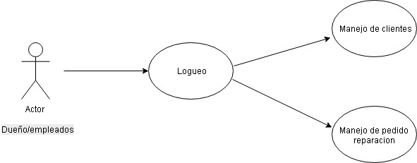

**Diagramas de casos de uso procesos Manejo de clientes y Manejo de pedido**

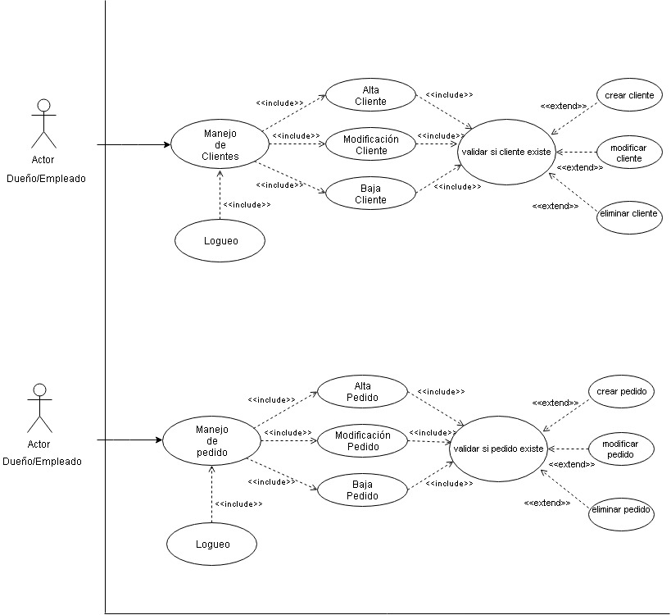

**2.4 Restricciones**

Una de las restricciones que impone el service es que el servidor pueda armarse utilizando piezas propias del local para abaratar costos por lo tanto acordamos lo siguiente:

**2.4.1 Restricciones de Hardware:**

Utilizando las piezas del service armamos un servidor con un i3, 4gb de ram ddr3 y un disco rígido de 500gb Western Digital y lo conectamos mediante cable ethernet a la red local de los dispositivos a utilizar.

**2.4.2 Restricciones de Software:**

Para el Software decidimos que se utilice Ubuntu Server 18.04 LTS como Sistema Operativo y el paquete XAMPP para correr el código PHP en un servidor web Apache y MariaDB como Gestor de Base de Datos para almacenar la información.

* Ubuntu: <https://ubuntu.com/download/server>
* XAMPP: <https://www.apachefriends.org/es/index.html>

**2.5 Suposiciones y Dependencias**

El sistema es totalmente dependiente de la red que utilice el service, de tener problemas con la red o la conexión del servidor a la misma comenzarían a verse problemas de rendimiento o una perdida total del sistema.

Si bien el sistema es capaz de correr en cualquier sistema operativo debe instalarse de manera manual en cada uno de ellos y de manera distinta dependiendo del mismo, por lo cual cualquier cambio en el sistema operativo o cualquier problema en el disco duro podría conllevar perdida parcial o total del sistema y la información almacenada. (se programarían backups para evitar estos casos)

Para evitar problemas de seguridad se utilizan distintos niveles de usuarios con distintos niveles de autorización para utilizar ciertas funcionalidades.

**2.6. Requisitos Futuros**

De ser necesario se puede mejorar la seguridad del servidor para evitar el robo de información o infiltración de datos.

También dependiendo del uso y la carga del sistema se pueden mejorar los componentes del mismo a futuro para mejorar la estabilidad y aumentar la eficiencia de las operaciones.

Una de las partes que no cubre el sistema es el manejo de stock de las piezas y componentes que vende la organización, a futuro planeamos integrarlo al sistema para expandir sus funcionalidades.

**3 Requisitos Específicos**

**3.1. INTERFACES EXTERNAS**

**3.1.1 Interfaz con el usuario**

La interfaz con el usuario consiste en un conjunto de ventanas con botones, listas y campos construida específicamente para este sistema, la cual será visualizada desde un navegador de internet.

**3.1.2 Interfaces de hardware**

Será necesario disponer de equipos de cómputos en perfecto estado con las siguientes características:

* Adaptador de red.
* Procesador de 1.66GHz o superior.
* Memoria RAM de 2Gb.
* Mouse.
* Teclado.
* Monitor.

**3.1.3 Interfaces de software**

* Sistema Operativo: Windows 7.
* Explorador: Google Chrome.

**3.1.4 Interfaces de comunicación**

El servidor y usuarios se comunicarán entre sí, mediante protocolos estándares en internet, siempre que sea posible.

**3.2 Requisitos funcionales**

**3.2.1 Autentificación del usuario.**

**Autentificación del usuario**: el usuario deberá loguearse para poder acceder a cualquier parte del sistema.

**3.2.2 Consulta de información.**

**Consultar información:** el sistema ofrecerá al usuario información sobre los pedidos y clientes.

**Lista pedidos:** Muestra información sobre los pedidos también permite cambiar el estado del mismo y notificar al cliente.

**Lista clientes:** Muestra información sobre los clientes.

**3.2.3 Alta de cliente.**

**Alta de cliente:** Permite al usuario dar de alta a un cliente. El sistema mostrara un formulario con los campos apellido,nombre,dni,fecha de nacimiento,dirección y email el cual deberá ser completado por el usuario.

**3.2.4 Alta de pedido.**

**Alta de pedido:** permite al usuario dar de alta un pedido .El sistema mostrara un formulario con los campos equipo,dni del cliente,falla,observaciones.

**3.2.5 Modificar información.**

**Modificar información:** Permite al usuario modificar a un cliente.

**3.2.6 Editar pedido.**

**Editar pedido:** Permite al usuario editar un pedido en caso de un error en la información o para cambiar el estado del pedido.

**3.2.7 Baja.**

**Baja:** permite al usuario dar de baja un pedido o cliente.

**3.3 Requisitos no funcionales**

**3.3.1 Rendimiento**

Garantizar que el diseño de las consultas u otro proceso no afecte el desempeño de la base de datos, ni considerablemente el tráfico de la red.

**3.3.2 Seguridad**

Garantizar la confiabilidad, la seguridad y el desempeño del sistema informático a los diferentes usuarios. En este sentido la información almacenada o registros realizados podrán ser consultados y actualizados permanente y simultáneamente, sin que se afecte el tiempo de respuesta.

Para poder ingresar al sistema el usuario deberá loguearse con un nombre de usuario y contraseña, de ser incorrecta le mostrará un mensaje de error.

El sistema tendrá 3 tipos de usuarios:

**Dueño:** Es el dueño de la organización y tendrá acceso completo al sistema pudiendo agregar/eliminar/modificar clientes y pedidos.

**Encargado/Hijo:** Es el encargado de la organización cuando el dueño no está y tendrá acceso completo al sistema pudiendo agregar/eliminar/modificar clientes y pedidos.

**Empleado Reparación:** Es el empleado de la organización y podrá agregar pedidos, clientes y modificar el estado de un pedido.

Facilidades y controles para permitir el acceso a la información al personal autorizado, con la intención de consultar y manejar información pertinente para cada una de ellas.

**3.3.3 Fiabilidad**

El sistema busca ser lo mas fiable posible de manera que ante cualquier falla del equipo físico pueda reemplazarse las partes dañadas y seguir funcionando de manera normal.

**3.3.4 Disponibilidad**

La disponibilidad del sistema debe ser continua durante los horarios de trabajo de la organización, y un plan de backups garantizando la información incluso en caso de una falla total del mismo o piezas individuales.

**3.3.5 Mantenibilidad**

El sistema debe disponer de una documentación fácilmente actualizable que permita realizar operaciones de mantenimiento con el menor esfuerzo posible

La interfaz debe estar complementada con un buen sistema de ayuda (la administración puede recaer en personal con poca experiencia en el uso de aplicaciones informáticas).

**3.3.6 Portabilidad**

El sistema será implementado bajo la plataforma de Linux pero por la naturaleza del software utilizado puede funcionar en Windows, Linux o Mac.

Por parte del usuario cualquier navegador y Sistema Operativo debería servir.

**3.3.7 Escalabilidad**

El codigo al desarrollarse de manera modular es facilmente escalable y es capaz de agregarse modulos de mayor complejidad para mejorar el sistema a futuro

**3.3.8 Usabilidad**

Un conjunto de ventanas con botones, tablas, listas y cuadros de texto que aseguraran un fácil manejo del sistema y aprendizaje del mismo. Ademas la capacidad de utilizarlo desde cualquier navegador web asegura un ambiente común y adaptable a cualquier situación.

**3.4 Prototipado**

***Login:***

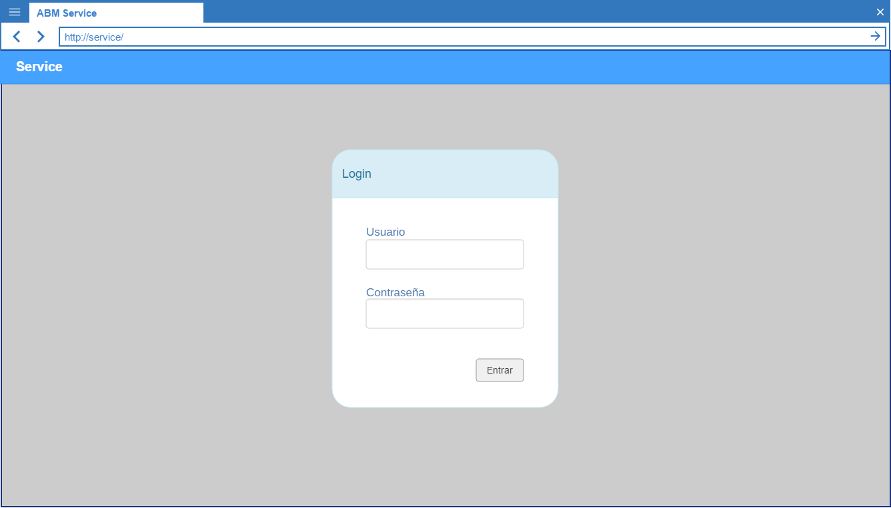***Lista Pedidos:***

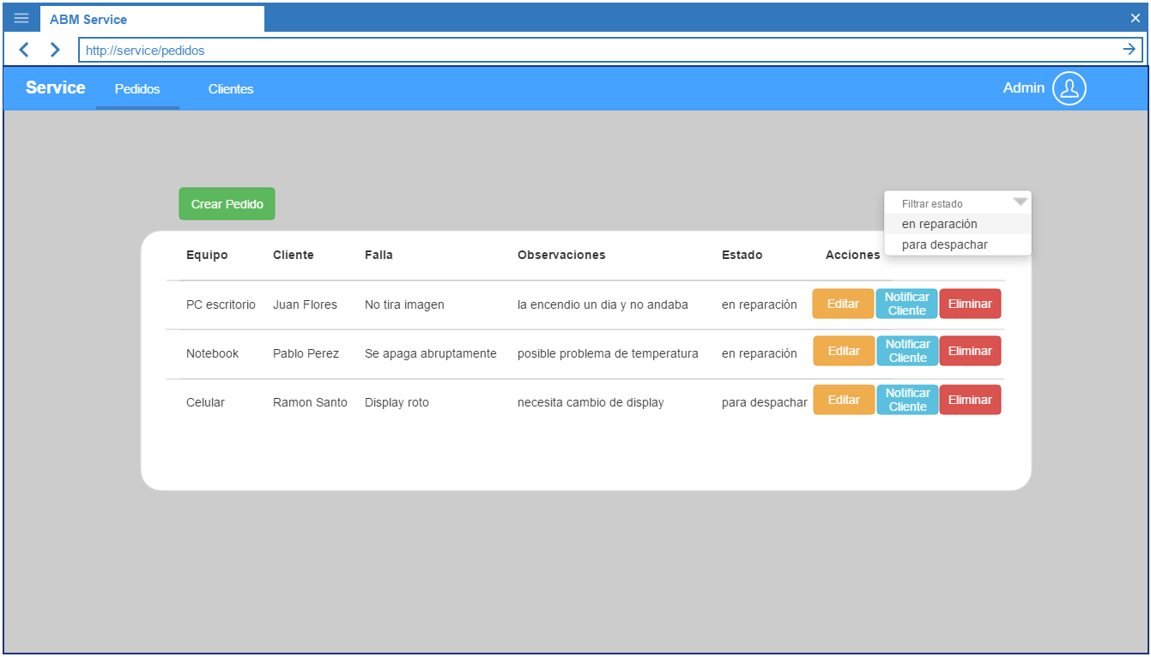

***Lista Clientes:***

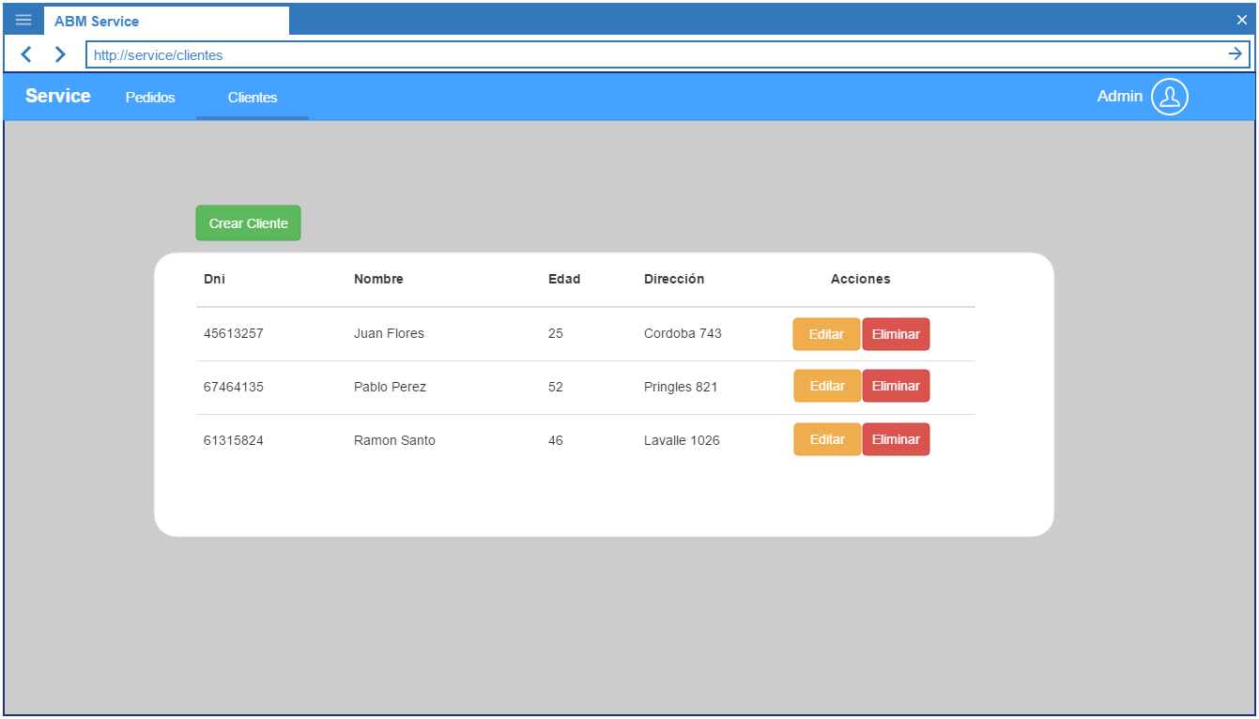

**3.5 Casos de Uso**

|  |  |
| --- | --- |
| Descripción caso de uso | |
| **Nombre: Manejo de clientes/ALTA** | |
| **Alias:** M.ClienteALTA | |
| **Actores:** Dueño- Empleados (responsable1, responsable2, responsable3) | |
| **Función:** Permitir el alta de un cliente en el sistema del negocio.  **Pre condición:** Actor logueado en sistema con usuario y contraseña. Click en pestaña Clientes para acceder al listado de clientes.  **Post condición:** Mensaje por pantalla informando validación de la gestión realizada. | |
| **Descripción:** El Dueño o empleado de la empresa deberá registrar cada cliente nuevo identificando las características que solicita el formulario de alta. El sistema debe validar el alta | |
| **Actor** | **Sistema** |
| 1-Hacer click en el botón “Agregar” | 2-Mostrar formulario de alta de clientes |
| 3-Completar con los datos del cliente a cargar (Nombre, Apellido, DNI, Dirección, Teléfono/Celular, E-mail, etc.) |  |
| 4-Hacer click en “Finalizar” | 5-Enviar la información al servidor |
|  | 6-Mostrar confirmación de la acción. |
| **Escenario Alternativo:**  -El Cliente ya existe: *Sistema* 5.1-El servidor recibe información ya existente *Sistema* 5.2-Se devuelve mensaje de error *Actor* 5.3-Revisa si fue un error tipográfico o si el cliente realmente existe | |

|  |  |
| --- | --- |
| Descripción caso de uso | |
| **Nombre: Manejo de clientes/Modificación** | |
| **Alias:** M.ClienteMODIFICACION | |
| **Actores:** Dueño- Empleados (responsable1, responsable2, responsable3) | |
| **Función:** Permitir la modificación de los datos de un cliente en el sistema del negocio.  **Pre condición:** Actor logueado en sistema con usuario y contraseña. Click en pestaña Clientes para acceder al listado de clientes.  **Post condición:** Mensaje por pantalla informando validación de la gestión realizada. | |
| **Descripción:** El Dueño o empleado de la empresa deberá registrar los datos a modificar de un cliente existente en la base de datos, identificando las características que se pueden modificar en el formulario del cliente. El sistema debe validar la modificación realizada | |
| **Actor** | **Sistema** |
| 1-Hacer click en el botón “Editar” | 2-Mostrar un formulario ya completado con los datos del cliente. |
| 3-Modificar los datos deseados |  |
| 4-Hacer click en “Finalizar” | 5-Enviar la información al servidor |
|  | 6-Mostrar confirmación de la acción. |
| **Escenario Alternativo:**  -Error en la actualización: *Sistema* 5.1-El servidor no responde  *Sistema* 5.2-Se devuelve mensaje de error *Actor* 5.3-Reinicia servidor y/o conexión al mismo *Actor* 5.4-Reintentar la modificación de los datos | |

|  |  |
| --- | --- |
| Descripción caso de uso | |
| **Nombre: Manejo de clientes/Baja** | |
| **Alias:** M.ClienteBAJA | |
| **Actores:** Dueño- Empleados (responsable1, responsable2, responsable3) | |
| **Función:** Permitir la baja de un cliente en el sistema del negocio.  **Pre condición:** Actor logueado en sistema con usuario y contraseña. Click en pestaña Clientes para acceder al listado de clientes.  **Post condición:** Mensaje por pantalla informando validación de la gestión realizada. | |
| **Descripción:** El Dueño o empleado de la empresa podrá realizar la baja de un cliente existente en la base de datos. El sistema debe validar la baja | |
| **Actor** | **Sistema** |
| 1-Hacer click en el botón “Eliminar” | 2-Mostrar una ventana de confirmación |
| 3-Volver a presionar “Eliminar” | 4-Enviar confirmación de baja al servidor |
|  | 5-Dar de baja al Cliente |
|  | 6-Mostrar confirmación de la acción. |
| **Escenario Alternativo:**  -Cliente con pedidos de reparación activos:  *Sistema* 4.1-El servidor detecta pedido/s de reparación activos *Sistema* 4.2-Se devuelve mensaje de error *Actor* 4.3-Revisa el listado de pedidos para dar como finalizado el pedido o darlo de baja *Actor* 4.4-Reintenta la baja | |

|  |  |
| --- | --- |
| Descripción caso de uso | |
| **Nombre: Manejo de pedidos de reparación/Alta** | |
| **Alias:** M.PedidoALTA | |
| **Actores:** Dueño- Empleados (responsable1, responsable2, responsable3) | |
| **Función:** Permitir el alta de un pedido de reparación en el sistema del negocio.  **Pre condición:** Actor logueado en sistema con usuario y contraseña. Click en pestaña Pedidos para acceder al listado de pedidos.  **Post condición:** Mensaje por pantalla informando validación de la gestión realizada. | |
| **Descripción:** El Dueño o empleado de la empresa deberá registrar cada pedido nuevo identificando las características que solicita el formulario de alta. El sistema debe validar el alta informando un número pedido | |
| **Actor** | **Sistema** |
| 1-Hacer click en el botón “Agregar pedido” | 2-Mostrar formulario de alta de pedidos |
| 3-Rellenar con los datos del pedido a cargar (cliente, equipo, falla, etc.) |  |
| 4-Hacer click en “agregar” | 5-Enviar información de alta al servidor. |
|  | 6-Mostrar confirmación de acción. |
| **Escenario Alternativo:**  -Equipo nuevo:  *Actor* 3.1-El equipo a reparar no aparece en la base de datos *Actor* 3.2-Agrega el equipo al sistema *Actor* 3.3-Reintenta el alta | |

|  |  |
| --- | --- |
| Descripción caso de uso | |
| **Nombre: Manejo de pedidos de reparación/Modificación** | |
| **Alias:** M.PedidoMOD | |
| **Actores:** Dueño- Empleados (responsable1, responsable2, responsable3) | |
| **Función:** Permite la Modificación de un pedido de reparación en el sistema del negocio.  **Pre condición**: Actor logueado en sistema con usuario y contraseña. Click en pestaña Pedidos para acceder al listado de pedidos.  **Post condición:** Mensaje por pantalla informando validación de la gestión realizada. | |
| **Descripción:** El Dueño o empleado de la empresa deberá registrar los datos a modificar de un pedido existente en la base de datos, identificando las características que se pueden modificar en el formulario del pedido. El sistema debe validar la modificación | |
| **Actor** | **Sistema** |
| 1-Hacer click en el botón “Editar” | 2-Mostrar formulario pre-cargado con los datos actuales del pedido |
| 3-Modificar los datos y/o el estado del pedido |  |
| 4-Hacer click en el botón “actualizar” | 5-Enviar información de modificación al servidor. |
|  | 6-Mostrar confirmación de acción. |
| **Escenario Alternativo:**  -Se ingresó un tipo de dato erróneo:  *Sistema* 5-Uno de los datos a modificar es de tipo erróneo y no se puede hacer la solicitud *Actor* 6-Revisa la información ingresada y reintenta la modificación | |

|  |  |
| --- | --- |
| Descripción caso de uso | |
| **Nombre: Manejo de pedidos de reparación/Baja** | |
| **Alias:** M.PedidoBAJA | |
| **Actores:** Dueño- Empleados (responsable1, responsable2, responsable3) | |
| **Función:** Permite la baja de un pedido de reparación en el sistema del negocio.  **Pre condición:** Actor logueado en sistema con usuario y contraseña. Click en Pedidos para acceder al listado de pedidos.  **Post condición:** Mensaje por pantalla informando validación de la gestión realizada. | |
| **Descripción:** El Dueño o empleado de la empresa podrá realizar la baja de un pedido existente en la base de datos. El sistema debe validar la baja | |
| **Actor** | **Sistema** |
| 1-Hacer click en el botón “Eliminar” | 2-Mostrar una ventana de confirmación |
| 3-Volver a presionar “Eliminar” | 4-Enviar confirmación de baja al servidor |
|  | 5-Dar de baja el pedido |
|  | 6-Mostrar confirmación de acción. |
| **Escenario Alternativo:**  -No se confirmó la baja:  *Sistema* 3-El Actor no confirmo la baja en tiempo y forma *Sistema* 4-Se cancela el pedido de baja | |

**4 Diagramas**

**4.1 Diagrama de Estado**

*Alta de Cliente:*

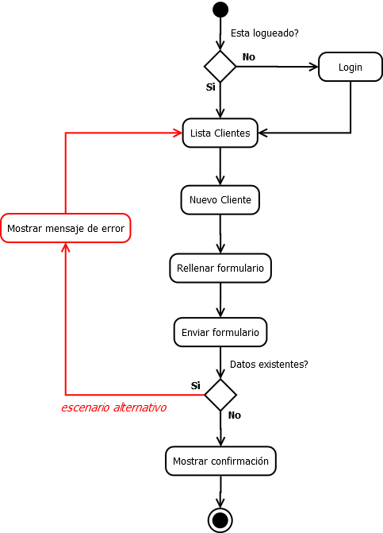

*Modificación de Cliente:*

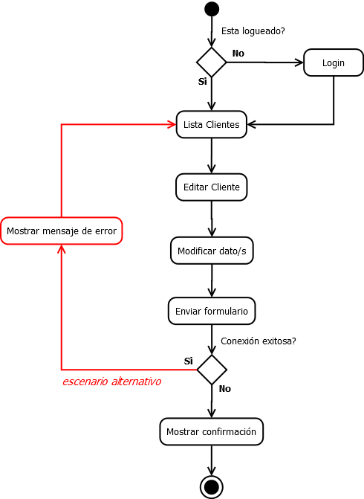

*Baja de Cliente:*

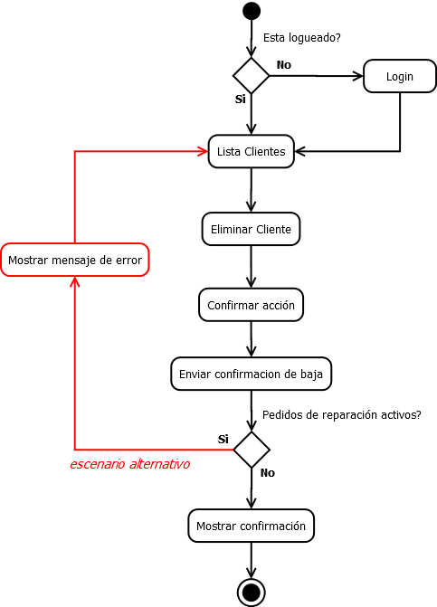

*Alta de Pedido:*

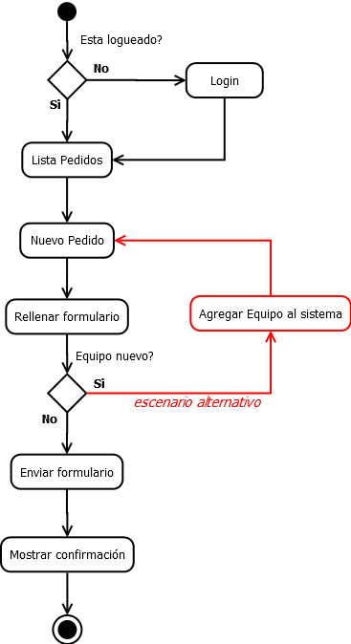

*Modificación de Pedido:*

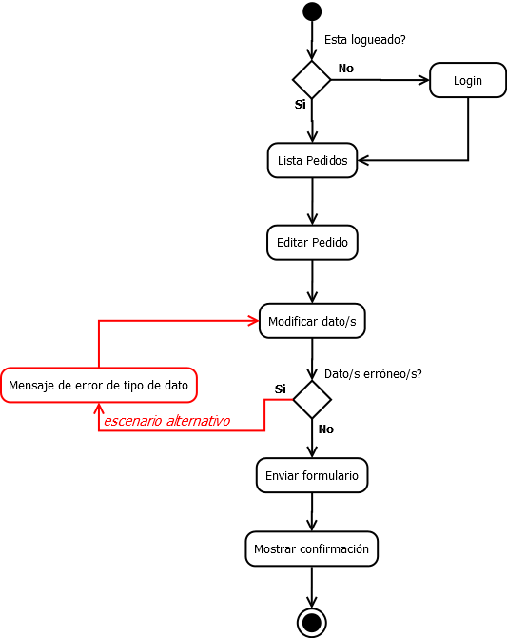

*Baja de Pedido:*

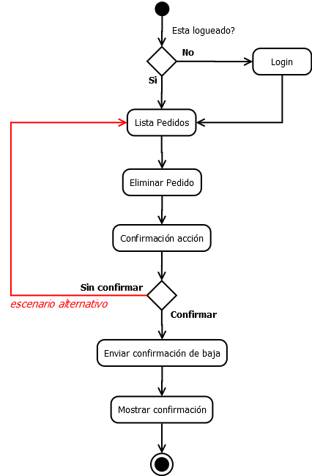

**4.2 Diagrama de Secuencia***Alta de Cliente*

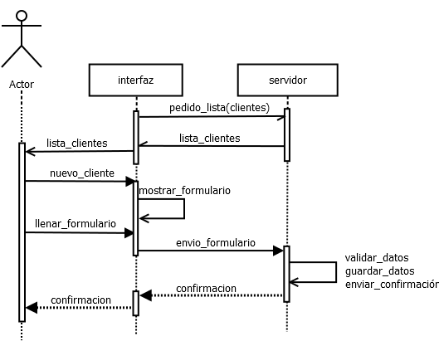  
*Modificación de Cliente*

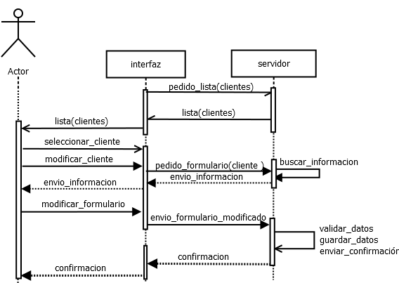

*Baja de Cliente*

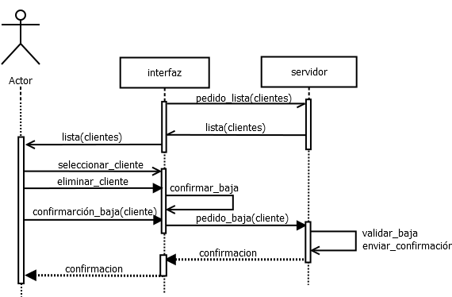  
*Alta de Pedido*

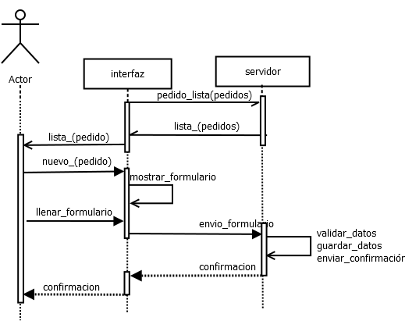

*Modificación de pedido*

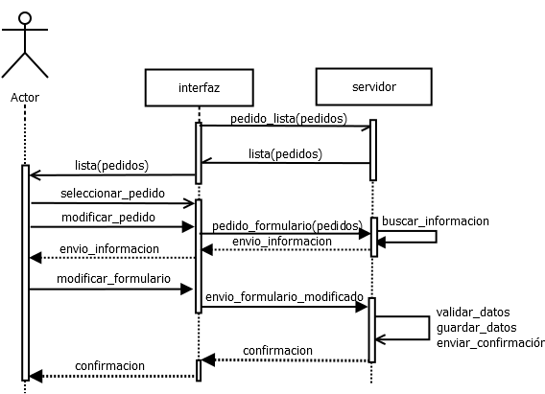  
*Baja de Pedido*

